МИНИСТЕРСТВО ОБРАЗОВАНИЯ И НАУКИ ДНР

ДОНЕЦКИЙ НАЦИОНАЛЬНЫЙ ТЕХНИЧЕСКИЙ УНИВЕРСИТЕТ

Кафедра ПИ

ОТЧЕТ

по лабораторной работе № 2

по теме «Работа с ветками в Git»

Выполнил:

ст. группы ПИ-16а

Розинков А.В.

Преподаватели:

Грищенко Д.А.

Донецк 2019

Создание ветки lab2



Результат выполнения команды

git log --pretty=format:'%h %ad | %s%d [%an]' --graph --date=short

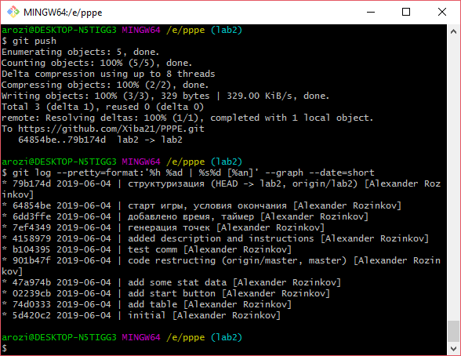

Переход в ветку master



Команда merge

